Лабораторная работа №1 «Анализ предметной области»

**Цель работы:** приобретение навыков анализа предметной области.

**Содержание работы:** Анализ предметной области. Выделение основных абстракций в предметной области и определение их параметров. Построение инфологической модели. Построение реляционной модели.

**Задания:**

1. Проанализировать данные, описанные в предметной области (варианты предметных областей прилагаются).

2. Выделить основные сущности и атрибуты и кратко описать их.

3. Выяснить, как сущности связаны друг с другом.

4. Провести моделирование в рамках реляционной модели(построение ER-диаграммы).

Ход работы:

Необходимо определить от 5 сущностей, в каждой сущности не менее 2 атрибутов. Диаграмму можно составить в Draw IO или в любом другом редакторе.

Предметная область

Предметную область можно определить как сферу человеческой деятельности, выделенную и описанную согласно установленным критериям. В описываемое понятие должны входить сведения об ее элементах, явлениях, отношениях и процессах, отражающих различные аспекты этой деятельности. В описании предметной области должны присутствовать характеристики возможных воздействий окружающей среды на элементы и явления предметной области, а также обратные воздействия этих элементов и явлений на среду. Для описания предметной области и цели используется техническое задание, которое дает максимально полное описание объекта, который необходимо создать, его характеристик, свойств и набор необходимых функций.

Основные термины предметной области

Сущность (Entity) или объект – то, о чем будет накапливаться информация в информационной системе (нечто такое, за чем пользователь хотел бы наблюдать).

Атрибут – поименованное свойство (характеристика) сущности.

Чтобы определить, как атрибуты одной сущности связаны со атрибутами другой сущности, нужно создать между ними связи:

1. «Один-ко-многим» В этом типе связей у атрибута сущности А может быть несколько совпадающих атрибутов сущности Б, но каждому атрибуту сущности Б может соответствовать только один атрибут из А.

2. «Один-к-одному»: атрибуту сущности А может сопоставляться только один атрибут сущности Б, и наоборот. Связь «один к одному» создается, если для обоих связанных ключей определены ограничения первичного ключа или уникальности.

3. «Многие-ко-многим»: В связи «многие ко многим» атрибуту сущности А может сопоставляться несколько атрибутов сущности Б, и наоборот.

Одним из основных компьютерных способов распознавания сущностей в базе данных является присвоение сущностям идентификаторов (Entity identifier). Часто идентификатор сущности называют ключом. Задача выбора идентификатора сущности является семантически субъективной задачей. Поскольку сущность определяется набором своих атрибутов, то для каждой сущности целесообразно выделить такое подмножество атрибутов, которое однозначно идентифицирует данную сущность.

Некоторые сущности имеют естественные идентификаторы. Например, естественным идентификатором счета-фактуры является его номер. Идентификаторы сущности могут быть составными - составленными из нескольких атрибутов и атомарными - составленными из одного атрибута сущности.

Анализ предметной области

Анализ предметной области, позволяет выделить ее сущности, определить первоначальные требования к функциональности и определить границы проекта. Модель предметной области должна быть документирована, храниться и поддерживаться в актуальном состоянии до этапа реализации. Для документирования могут быть использованы различные средства. В итоге анализа предметной области составляется информационная модель.

Информационная модель данных предназначена для представления семантики предметной области в терминах субъективных средств описания - сущностей, атрибутов, идентификаторов сущностей, супертипов, подтипов и т.д.

Информационная модель предметной области базы данных содержит следующие основные конструкции:

* диаграммы "сущность-связь" (Entity - Relationship Diagrams);
* определения сущностей;
* уникальные идентификаторы сущностей ;
* определения атрибутов сущностей ;
* отношения между сущностями;

Диаграмма «Сущность-Связь»

Типичной формой документирования информационной модели предметной области являются диаграммы "сущность-связь" ( ER -диаграммы). ER-диаграмма позволяет графически представить все элементы информационной модели согласно простым, интуитивно понятным, но строго определенным правилам - нотациям. Далее мы будем пользоваться условными обозначениями, принятыми в методологии информационного проектирования.

**Построение ER-диаграмм:**

Документирование сущностей и атрибутов

Сущность на ER-диаграмме представляется прямоугольником с именем в верхней части. Будем использовать английские слова для именования элементов модели.



Рис. 1. Представление сущности Person (персонал) на ER-диаграмме

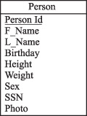

Рис. 2. Представление сущности Person с атрибутами и уникальным идентификатором сущности

В прямоугольнике перечисляются атрибуты сущности, при этом атрибуты, составляющие уникальный идентификатор сущности, подчеркиваются.

Документирование связей

На ER-диаграммах связи проводятся одной линией со стрелкой с определением их мощностей. Например:

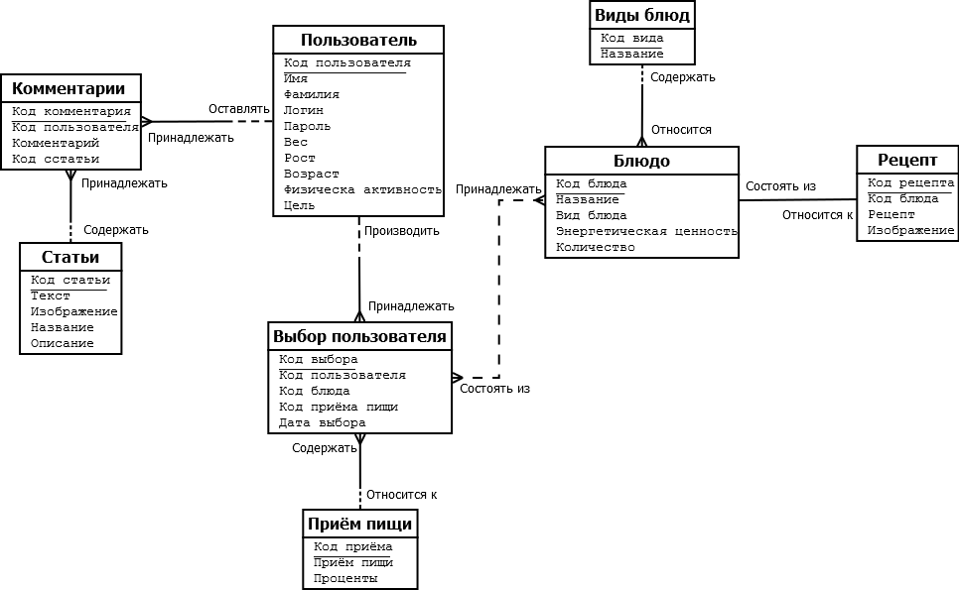

M :1 – связь «Один ко многим», 1:1 – «Один к одному», m : m – «Многие ко многим».

**Примечания к оформлению отчета**

Оформление производится в соответствии с ГОСТ. В отчете должны быть такие разделы как «Титульный лист», «Цель», Отчет» и «Вывод о проделанной работе». Не допускается копирование текста из методического указания к лабораторным работам. И такие требования ко всем лабораторным и практическим работам.

В отчете должна быть отображена ER-диаграмма предметной области и предоставлено четкое и понятное описание хода выполнения работы и предметной области, а также описание отображенных сущностей и атрибутов на ER-диаграмме.

Рекомендуется указывать веса связей на диаграмме знаком «m»-«много» и знаком «1» - «один». Если отсутствует описание связей на диаграмме, описание следует включить в основную часть отчета.

**14 вариантов предметных областей для лабораторной работы, которые нужно использовать в заданиях:**

1. **Магазин бытовой техники**
2. **Библиотека**
3. **Кинотеатр**
4. **Ресторан**
5. **Автосервис**
6. **Онлайн-магазин**
7. **Школа**
8. **Стоматологическая клиника**
9. **Фитнес-клуб**
10. **Таксопарк**
11. **Туристическое агентство**
12. **Музей**
13. **Игротека**
14. **Книжный интернет-магазин**

Каждый вариант подразумевает выполнение всех этапов работы: выделение сущностей и атрибутов, построение ER-диаграммы, реляционной модели и описание связей между сущностями.